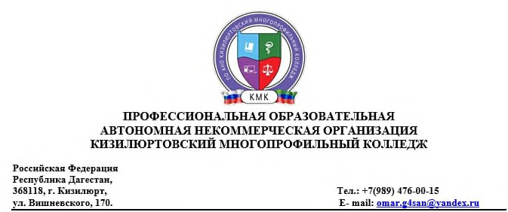

**Тематика курсовых работ по дисциплине «Теоретические основы организации обучения в начальных классах»**

1.Система работы по развитию речи в начальной школе.

2.Методика контроля знаний младших школьников по русскому языку.

3.Формирование каллиграфических навыков у учащихся начальных классов.

4.Творческие работы на уроках русского языка.

5.Формирование грамматически правильного письма у младших школьников.

6.Работа с фразеологизмами на уроках русского языка

7.Работа над словами иноязычного происхождения на уроках русского языка.

8.Нравственное воспитание школьников средствами русского языка.

9.Обогащение словарного запаса уч-ся на уроках русского языка.

10.Развитие речи учащихся при изучении имени существительного.